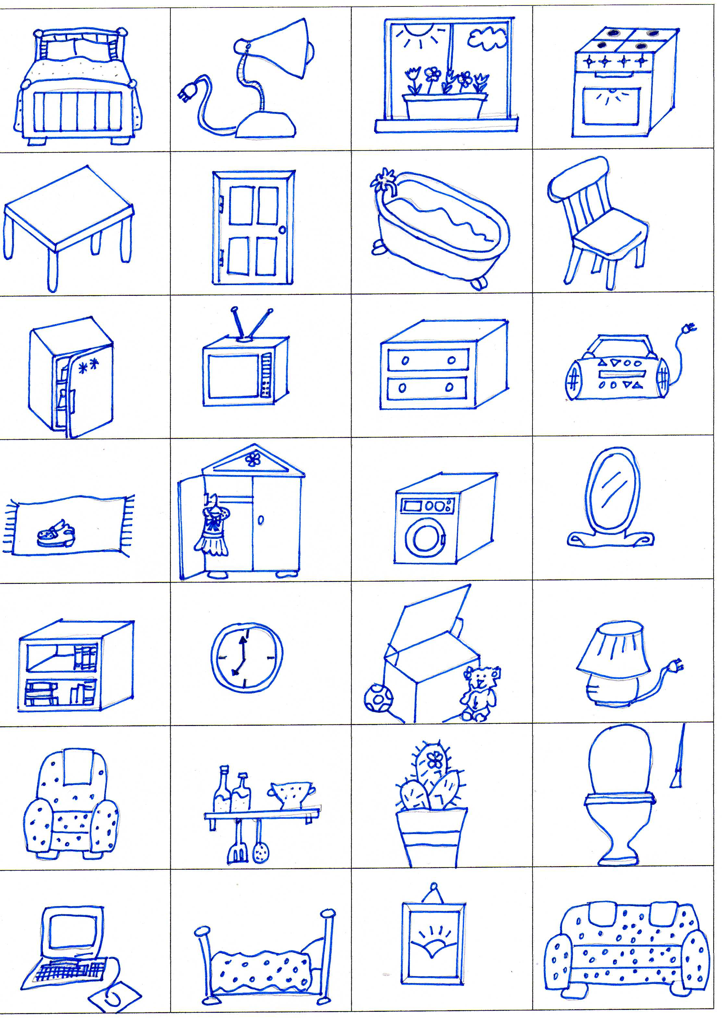
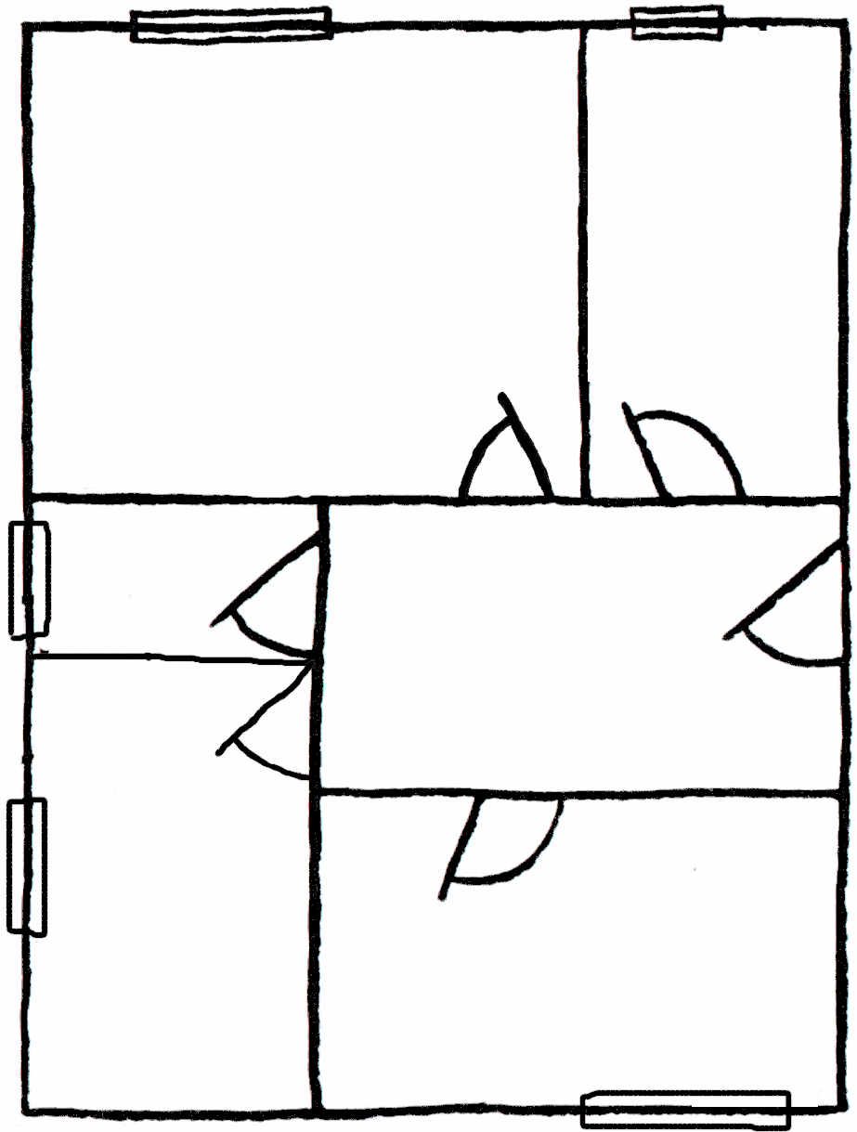

Návod k použití:

V souboru se nacházejí karty s obrázky nábytku. Lze nakopírovat 2x a použít při hře Pexeso. Karty lze také použít ke hře Bingo.

Půdorys bytu a obrázky s nábytkem slouží k práci v hodinách Prvouky (Člověk a jeho svět) – k procvičování orientace v bytě, umístění nábytku dle diktátu učitele či spolužáka na správné místo, nácvik předložek místa.

Varianta – možné použití v cizím jazyce – nábytek, předložky místa, pokoje v domě.

Vlastní obrázky autorky

